2021年市优秀毕业生—白欣玉

白欣玉，女，1999年7月出生于江苏省，中共党员，上海海洋大学海洋生态与环境学院2017级环境工程专业学生。她勤奋学习，成绩优异，在校期间五次获得校人民奖学金一等奖，一次二等奖。综合素质优秀，多次获得校先进个人称号。
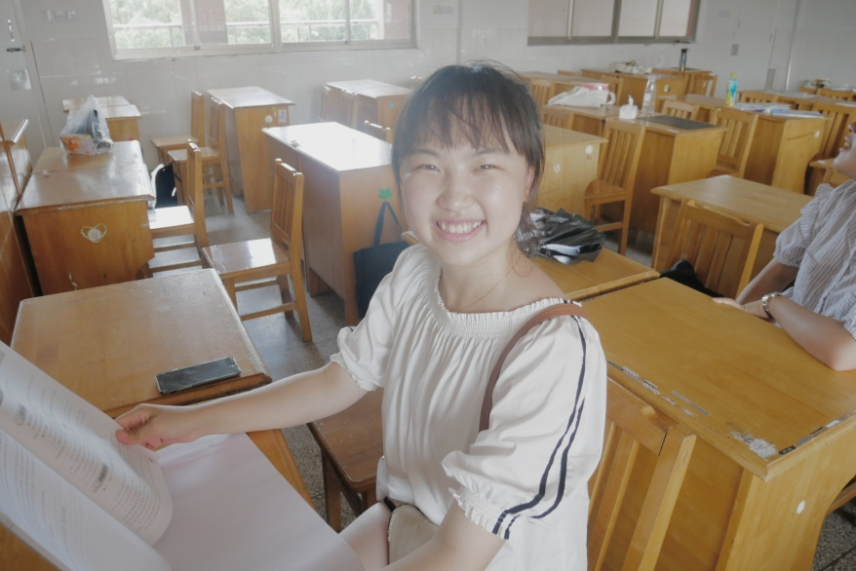
白欣玉同学学习态度和学习习惯良好，学习成绩优异，思想上进。无论是基础学科还是专业课程的学习，她都认真完成老师布置的任务，将老师传授的知识消化吸收，化为自己的能量。该生在校期间获得过两次“上海海洋大学优秀学生标兵”，一次“上海海洋大学优秀学生”，一次“上海海洋大学优秀团员”。在课堂外，该生擅于合理规划自己的时间，制定适合自己的方案，将有限的时间和精力充分使用。该同学热爱生活，团结集体，秉持着乐观开朗、不畏艰难的生活态度，有较强的自主学习能力，遇到问题能积极思考，受到老师和同学们的一致好评。白欣玉同学不断探索各个领域的知识，尤其对动物学、植物学有深厚的知识积淀。大学以来，该生秉承全面发展的宗旨，积极参与志愿者活动，学科竞赛与创新项目，取得了优异的成绩，是同学们学习的榜样。她曾作为负责人主持了校级大创项目“城镇污水处理过程中氮组分迁变路径解析”，从内因、外因两个方面探究污水厂出水总氮浓度高、波动大的原因，并提出应对之策。此外，该同学对待学习和实验的态度严谨认真，对于实验研究充满激情，曾经获得过我校化学实验竞赛三等奖。白欣玉同学还积极参加学术活动，曾经参加过荷兰泽兰德大学暑期游学项目，并获得了优异的成绩。
白欣玉同学思想上积极要求进步,树立了正确的人生观和价值观。她关注时政,时刻牢记要保持自身的先进性,并且在各个方面都严格要求自己,一直以来,她不断加强对政治理论知识的学习,切实地提高了自己的思想认识,注重加强对外界时政的了解,通过学习,提高了自己的政治敏锐性和鉴别能力,坚定了立场,坚定了信念,在问题面前,能够始终保持清醒的头脑,充满信心地迎接一次又一的挑战,从而更坚定了共产主义信仰,对自己的要求也越来越高,她要求自己在不断加强自身素养的同时,从身边小事做起,做好各项工作,全心全意为同学服务。该生乐于助人，在完成自己的学习任务的同时，还积极帮助其他同学解决遇到的问题，在班级里营造了良好的学习氛围。当同学需要帮助的时候，白欣玉同学总是义无反顾、竭尽所能，深受老师、同学的欢迎和喜爱。她积极参与各项工作任务的完成，能够很好地为班集体服务，是老师的得力助手。白欣玉同学有崇高的奉献精神和高度责任感，时刻严格要求自己，以自身的实际行动带动他人，起到了模范带头作用。

毕业寄语：一日之计在于晨，一年之计在于春，人最宝贵的时光在于青年，只有用汗水书写篇章，才能不负韶华。
毕业去向：升学—复旦大学

